БЕЛОРУССКИЙ ГОСУДАРСТВЕННЫЙ УНИВЕРСИТЕТ

Факультет прикладной математики и информатики

**Гулин Е.Н., Костецкий П.С.**

**Проектирование схемы базы данных**

студентов 3 курса 12 группы

Преподаватель

Казанцева О.Г.

Минск 2024

1. Ответственные за задачу: Гулин Е.Н., Костецкий П.С.

URL на github проекта со скриптами и кодом backend:  
 <https://github.com/xenia155/QuanthinkWolfram/tree/backend>

1. В качестве СУБД выбрана MySQL.
2. ER-диаграмма БД

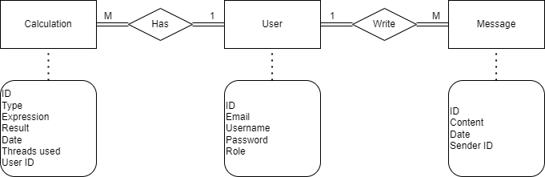

Скрипт для создания таблиц и связей:

-- Create a user table

CREATE TABLE user

(

u_id BIGINT PRIMARY KEY AUTO_INCREMENT,

u_email VARCHAR(255) UNIQUE NOT NULL,

u_username VARCHAR(255) NOT NULL,

u_password VARCHAR(255) NOT NULL,

u_role VARCHAR(10) DEFAULT 'user' NOT NULL CHECK (u_role IN ('admin', 'user'))

);

-- Creating a calculation history table

CREATE TABLE calculation

(

c_id BIGINT PRIMARY KEY AUTO_INCREMENT,

c_user_id BIGINT,

c_type VARCHAR(255) NOT NULL,

c_expression VARCHAR(255) NOT NULL,

c_result TEXT NOT NULL,

c_date TIMESTAMP NOT NULL default CURRENT_TIMESTAMP,

c_threads_used INT NOT NULL,

FOREIGN KEY (c_user_id) REFERENCES user (u_id)

);

-- Create a chat message table

CREATE TABLE message

(

m_id BIGINT PRIMARY KEY AUTO_INCREMENT,

m_content TEXT NOT NULL,

m_date TIMESTAMP NOT NULL default CURRENT_TIMESTAMP,

m_sender_id BIGINT NOT NULL,

FOREIGN KEY (m_sender_id) REFERENCES user (u_id)

);